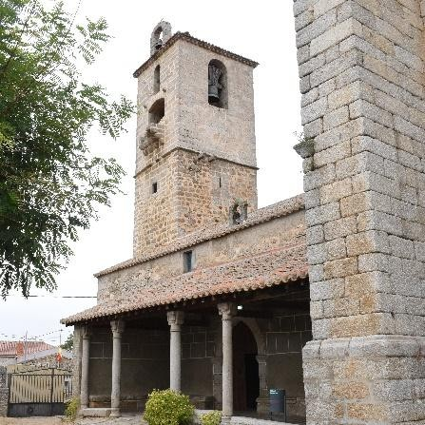
IGLESIA DE LA TRANSFIGURACIÓN DEL SEÑOR
VADILLO DE LA SIERRA (ÁVILA)

La Iglesia de la Transfiguración del Señor de Vadillo de la Sierra (Ávila), construida en el siglo XVI en granito, combina elementos góticos tardíos como bóvedas estrelladas y de terceletes con un crucero de cuidada sillería. u rasgo más distintivo es la torre, de carácter militar, que se alza a los pies del templo y presenta defensas como canecillos.
En primer lugar, a fecha de 22 de septiembre de 2025, se ha llevado a cabo una primera evaluación de la Iglesia de la Transfiguración del Señor. En este caso, la valoración se ha realizado en función de una serie de criterios, previamente establecidos, lo que permite sistematizar las percepciones recogidas y otorgar un marco más objetivo al análisis.

CRITERIO | PUNTUACIÓN | JUSTIFICACIÓN
Desplazamiento y conectividad | 10/10 | Cuenta con transporte publico hasta el municipio, por lo que no seria necesario utilizar transporte privado.
Accesibilidad Universal | 9/10 | Al encontrarse en el propio municipio, cualquier persona puede acceder al elemento patrimonial.
Información e interpretación | 8/10 | Cuenta con carteles y paneles informativos físicos in situ, además de la información en medios digitales. https://territagedata.usal.es/pueblos/vadillo-sierra/iglesia/
Equipamiento de Apoyo | 5/10 | No cuenta con equipamiento de apoyo como aseos o zonas de descanso.
Conservación | 9/10 | Aunque no hay evidencia de planes de conservación, se encuentra en un excelente estado de conservación.
Reconocimiento Legal | 5/10 | No está declarado Bien de Interés Cultural (BIC)
Vigilancia y Seguridad | 7/10 | No cuenta con sistemas de vigilancia, aunque es acceso es privado, impidiendo el paso al público.
Gestión de la Visita | 6/10 | No cuenta con horarios de visitas y, únicamente, se permite el acceso al interior en momentos concretos.
Sostenibilidad | 5/10 | No hay evidencias de la existencia de planes de sostenibilidad y medio ambiente.
Integración Social | 10/10 | Permite la integración total de la ciudad, debido a que se trata del centro de las festividades del patrón de la ciudad.
Valoración final | 74/100

Por otro lado, se ha elaborado, en la misma fecha, una segunda valoración de la Iglesia de la Transfiguración del Señor a partir del análisis de las reseñas compartidas por los usuarios en la plataforma de Google. Se han tenido en cuenta para la valoración un total {{REVIEWS}} reseñas, cuya puntuación es de {{NOTE}} sobre 5.
Las reseñas alaban la belleza histórica y la atmósfera de paz. No obstante, la crítica principal y casi unánime es la dificultad para visitarla, ya que la iglesia permanece cerrada con frecuencia y no hay horarios fijos de visita, limitando mucho el disfrute de su rico interior.
{{DOUBLE_GRAPH}}

Evolución de la cantidad de reseñas y valoración de los usuarios en Google

Además, a partir de dichas reseñas, se han identificado los principales puntos positivos y negativos, que se pueden resumir de la siguiente manera:
Aspectos Positivos
- El retablo barroco es magnífico y la pieza central de la iglesia.
- Conserva un artesonado mudéjar de madera en el coro que es espectacular y merece la pena ver.
- El exterior y la torre con cornisas de bolas la hacen impresionante. Aspectos Negativos
- La iglesia suele estar cerrada y es muy difícil de visitar.
- No hay horarios de visita fijos ni información clara sobre cómo acceder a su interior.

 | VERDE | AMARILLO | ROJO
SEMÁFORO DE VALORIZACION: | 85

Por último, se han incorporado las votaciones procedentes de Google Reviews, que permiten generar gráficas de evolución temporal y realizar la detección automática de tendencias en la percepción social del bien patrimonial.

{{RATING_EVOLUTION_GRID}}
Evolución de las valoraciones de los usuarios en Google y la línea de tendencia
{{MEAN_EVOLUTION_GRID}}
Evolución de la puntuación de los usuarios en Google y la línea de tendencia

{{RATINGS_OVER_TIME_GRID}}

Evolución de las valoraciones de los usuarios en Google a lo largo del tiempo

